Интерактивная доска Smart:
утилита множественного клонирования

1. Выбрать на панели инструментов кнопку «Текст» - А. Задать необходимые параметры текста: шрифт, размер, цвет и т.д.

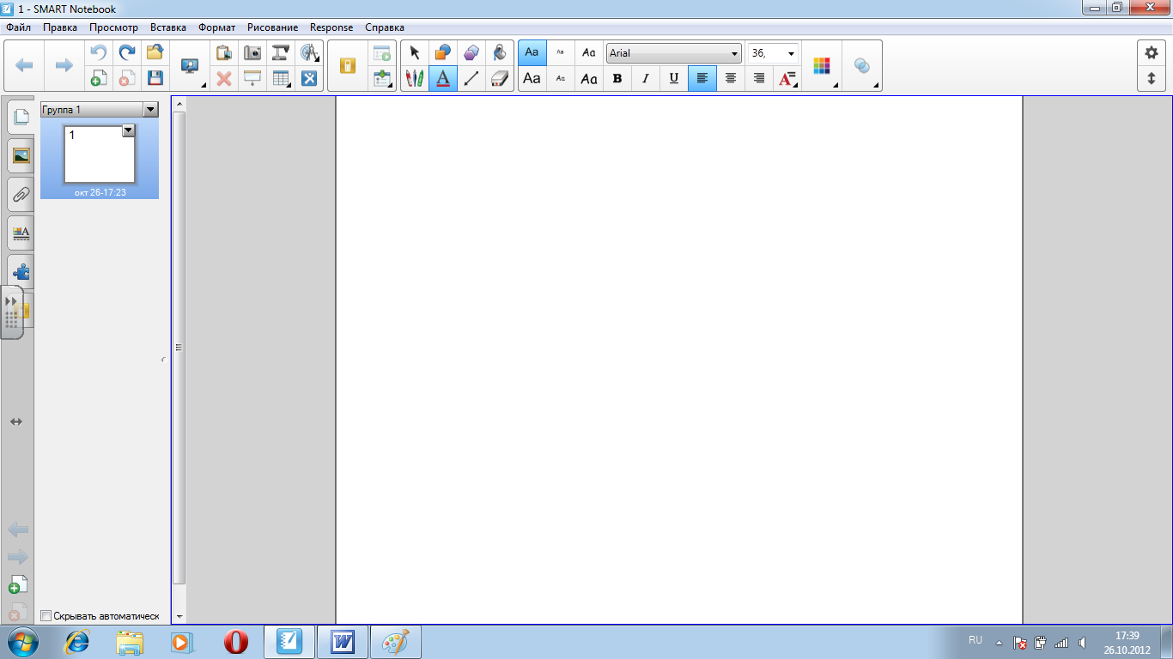

2. Напечатайте нужный Вам текст.

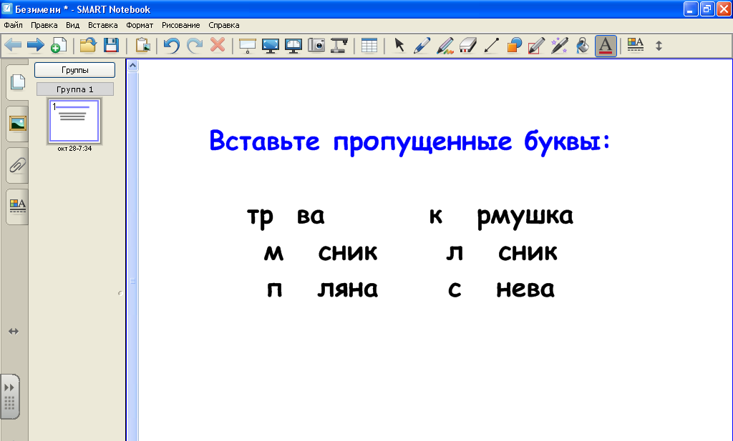

3. Когда закончите ввод теста, нажмите на кнопку «Стрелка». Это будет обозначать, что ввод текста завершён.

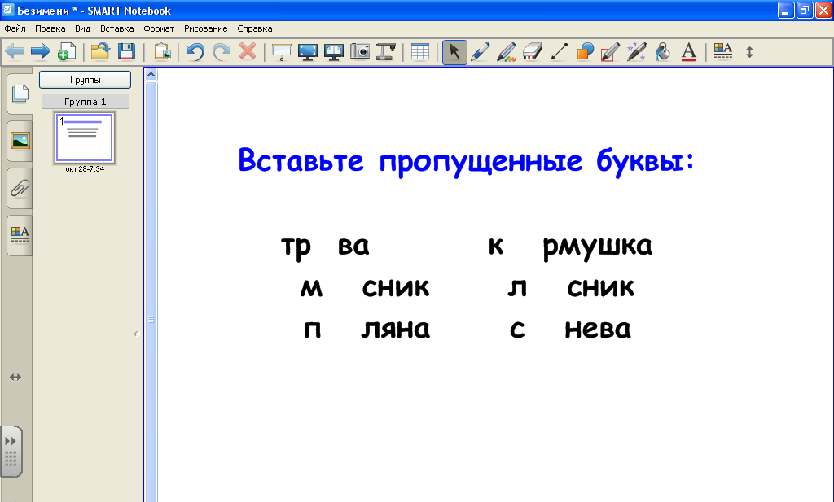

4. Щёлкните кнопкой мыши по набранному тексту и откройте контекстное меню. В контекстном меню выберете строку «Закрепление» и функцию «Закрепить».

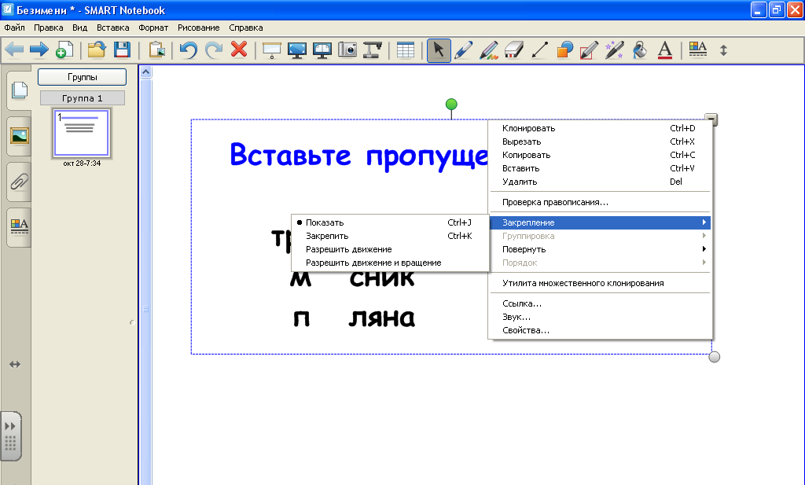

5. Напечатайте текст, который будет необходимо клонировать.

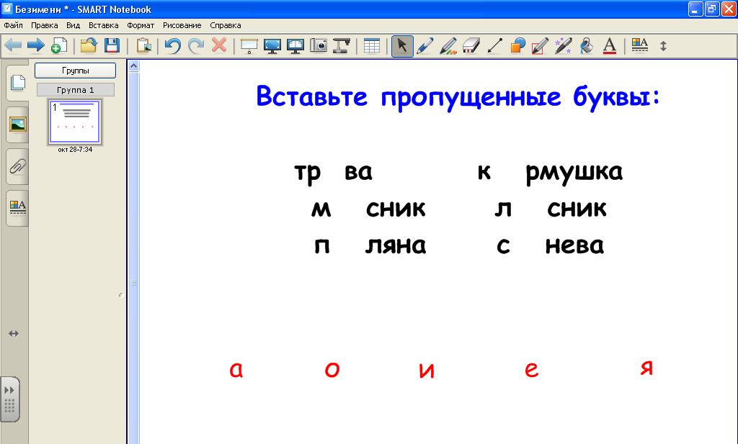

6. В контекстном меню выберете «Утилита множественного клонирования» один раз для каждого текста.

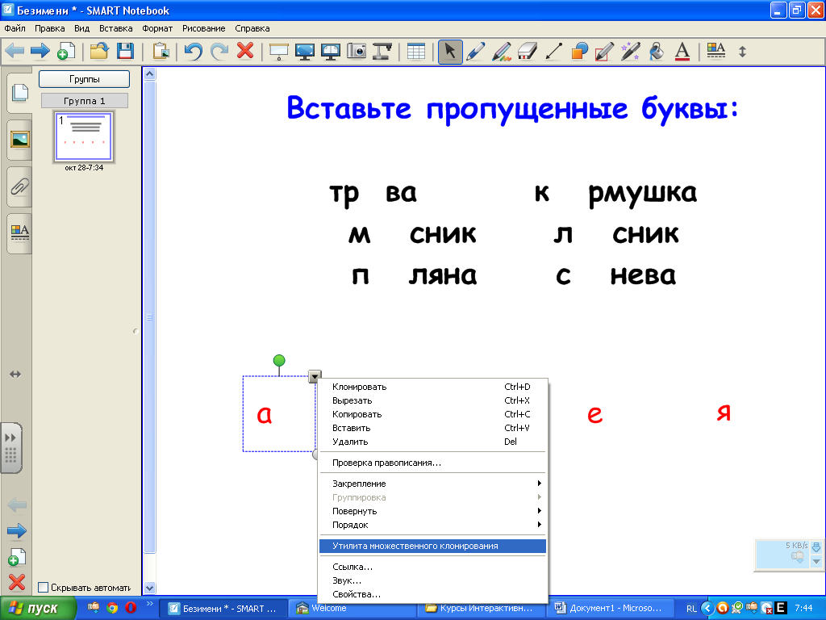

7. Теперь текст можно передвигать любое количество раз.

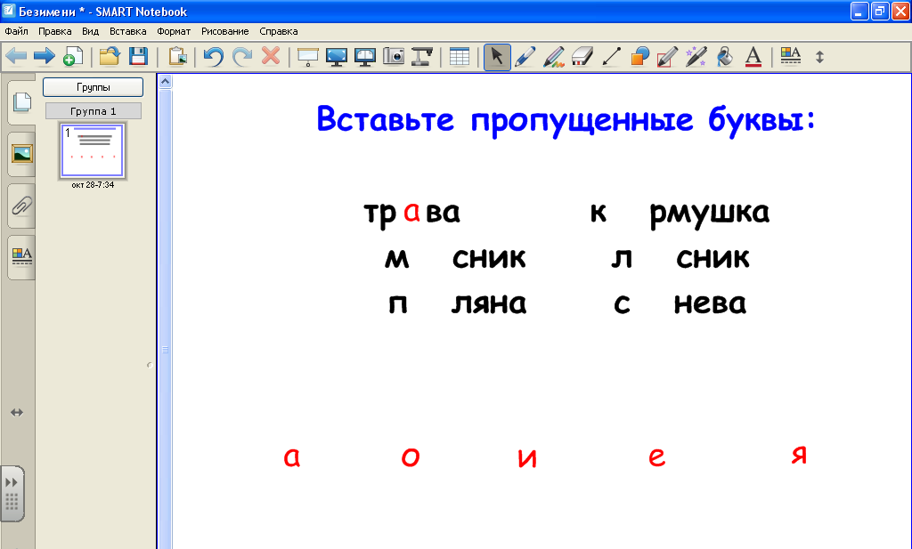

8. Задание для слушателей курсов: создайте слайд, используя «Утилиту множественного клонирования».

